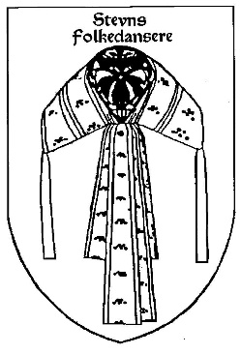
Ska vi danse
Ja, vi ska ska´

Lørdag den 2. marts 2019

Holder Stevns folkedansere
legestue i Erikstrup hallen i Store Heddinge
(ind via Bjælkerupvej 7-9)

Kl. 18.00 Fællesspisning af medbragt mad

Kl. 19.30: Dans

Instruktør: Foreningens egne
Musik: Spillemands orkester under ledelse af Jakob Kock

Kl. 21.00 kaffe og kage
Husk kop m.m.

Dansen forsætter efter kaffen

Pris: unge under 25 år: 40,00 kr.
Over 25 år: 70,00 kr.

Samme dag holder vi stævne sammen med DGI Storstrømmen fra kl. 13.30, alle er velkomne også om eftermiddagen, det er gratis.
POLKA
VALS
pardans
KÆDEDANS
Fællesdans
VENSKAB

